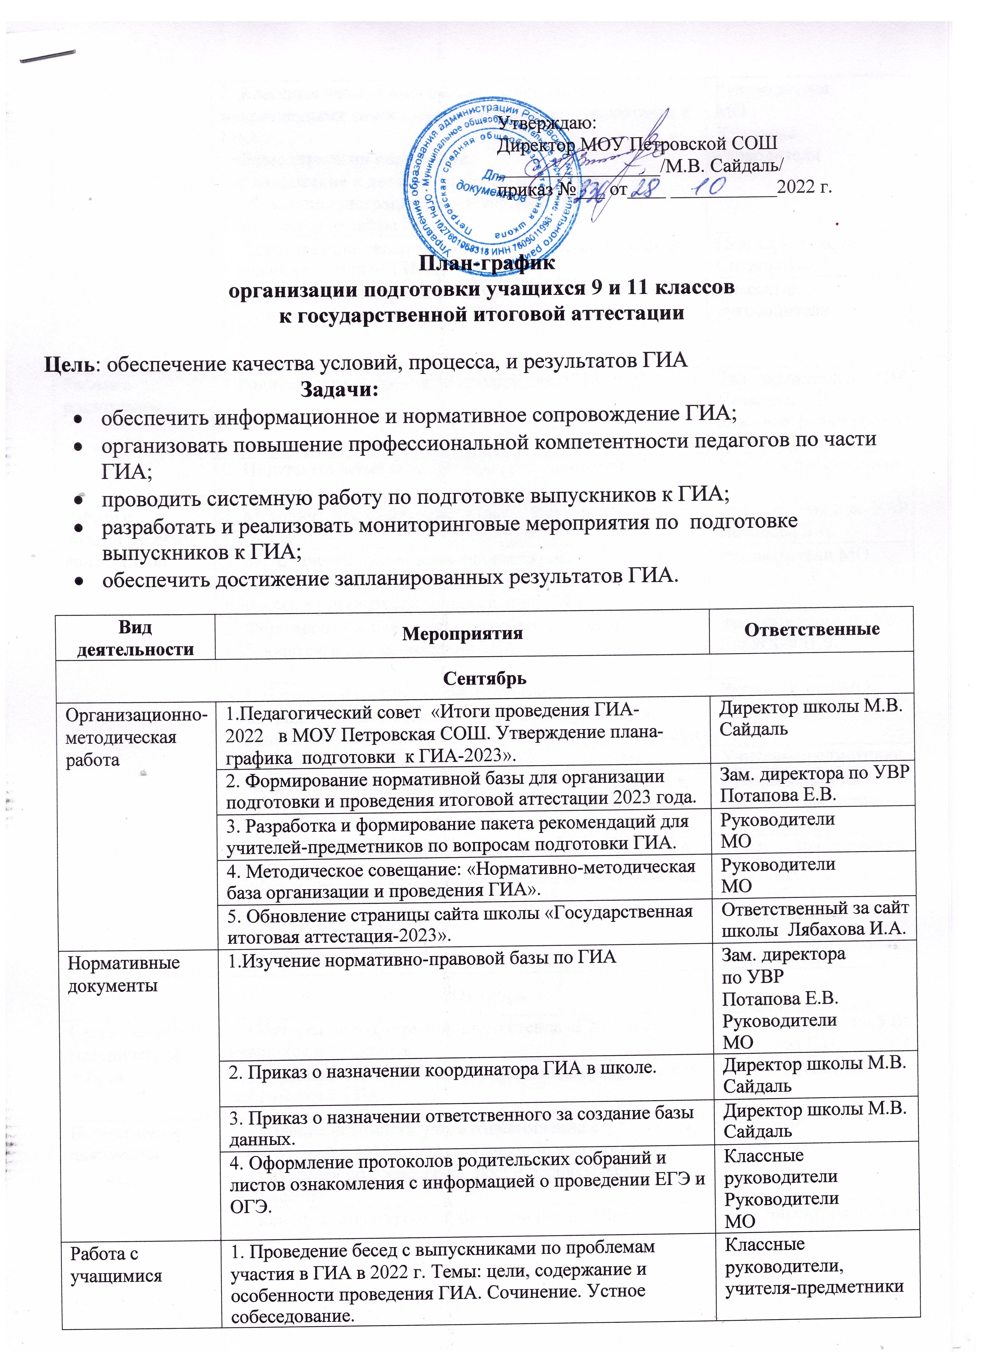
 | 2. Классные часы «Ознакомление с основными направлениями самостоятельной работы по подготовке к ГИА»:  - общие стратегии подготовки;  - планирование и деление учебного материала;  - работа с демонстрационными версиями ГИА;  - официальные сайты ГИА. | Руководители МО  Классные руководители
 | 3. Консультации педагога-психолога «Психологическая  помощь участникам ГИА» | Педагог-психолог Ситцова В.А.
 | 4. Первичное анкетирование обучающихся 9 и 11 классов по вопросу выбора экзаменов ГИА. | Классные руководители.
Работа с  родителями | 1.Родительские собрания по проведению ГИА-2023 | Зам. директора по УВР  Потапова Е.В., классные руководители 9,11 классов
Работа с  родителями | 2. Индивидуальные консультации для родителей. | Учителя-предметники
Работа с педагогическим коллективом | 1. Методическое совещание «Нормативно-правовая база  ГИА». | Зам. директора по УВР  Потапова Е.В.
Работа с педагогическим коллективом | 2. Методическое совещание «Формирование  мотивационных установок субъектов образовательного процесса к организации и проведению ГИА». | Руководители МО
Работа с педагогическим коллективом | 3. Формирование базы данных организаторов и наблюдателей для проведения ГИА | Зам. директора по УВР  Корягина Н.В.
Работа с педагогическим коллективом | 4. Работа с классными руководителями:  - контроль успеваемости и посещаемости учащихся;  - индивидуальные консультации учащихся 9 и 11 классов | Руководители МО
Работа с педагогическим коллективом | 5. Изучение структуры КИМов ГИА по предметам. | Учителя-предметники
Работа с педагогическим коллективом | 6. Анализ типичных ошибок учащихся при сдаче ГИА в 2022 году. | Руководители МО  Учителя-предметники
Работа с педагогическим коллективом | 7. Планирование работы по подготовке учащихся к ГИА  на уроках. | Учителя-предметники
Работа с педагогическим коллективом | 8. Составление первичных списков учащихся 9, 11  классов для сдачи ОГЭ и ЕГЭ. | Зам. директора по УВР Потапова Е.В., классные руководители
Октябрь
Организационно- методическая работа | 1. Обновление информационного стенда «ГИА» для  учащихся и родителей. | Зам. директора по УВР Потапова Е.В.
Организационно- методическая работа | 2.Оформление доступа к информационным ресурсам для  подготовки к ГИА. | Руководители МО
Нормативные документы | 1. Создание ведомости учета ознакомления с инструкцией по ГИА (каждый учащийся знакомится с  инструкцией: получает ее на руки и расписывается в ведомости). | Классные руководители
Нормативные документы | 2. Подготовка электронной базы данных по Школе. | Зам. директора по УВР Корягина Н.В.
 | 3. Проведение мониторинга выданных заключений психолого-медико-педагогическими комиссиями по определению условий для обучающихся для  прохождения ГИА в 2023 году. | Зам. директора по УВР Потапова Е.В.
Работа с учащимися | 1. Работа по тренировке заполнения бланков ГИА. | Учителя-предметники
Работа с учащимися | 2. Выявление учащихся, требующих повышенного  педагогического внимания после проведения диагностических работ. | Учителя-предметники
Работа с учащимися | 3. Диагностика учащихся на тревожность и  эмоциональное состояние. | Педагог-психолог Горшкова Н.А.
Работа с учащимися | 4. Выработка индивидуальной траектории подготовки к экзаменам учащихся, требующих повышенного  педагогического внимания. | Учителя-предметники
Работа с учащимися | 5. Информирование учащихся по вопросам подготовки к ГИА:  - знакомство с инструкцией по подготовке к ГИА;  - КИМы, официальный сайт ЕГЭ, ОГЭ. | Классные  руководители, Учителя-предметники
Работа с родителями | Индивидуальное консультирование по вопросам ГИА. Индивидуальные беседы с родителями учащихся,  требующих повышенного педагогического внимания. | Учителя-предметники Классные  руководители
Работа с педагогическим коллективом | 1. Работа с классными руководителями по изучению индивидуальных особенностей учащихся с целью  выработки индивидуального плана подготовки к ГИА. | Руководители МО Учителя-предметники
Работа с педагогическим коллективом | 2. Работа с классными руководителями (корректировка базы данных). | Зам. директора по УВР Корягина Н.В.
Ноябрь
Организационно-  методическая работа | Заседание методических объединений «Итоги  проведения диагностических работ по подготовке к ГИА» | Руководители МО
Нормативные  документы | Ознакомление с новыми нормативными документами по  вопросам ГИА-2023. | Зам. директора по УВР Потапова Е.В.
Работа с учащимися. | 1. Проведение тренингов по подготовке к экзаменам. | Педагог-психолог Ситцова В.А.
Работа с учащимися. | 2. Работа с бланками: типичные ошибки в заполнении  бланков. | Учителя-предметники
Работа с учащимися. | 3. Работа с детьми, требующими повышенного  педагогического внимания, по индивидуальному плану. | Учителя-предметники
Работа с родителями | Индивидуальное информирование и консультирование по вопросам, связанным с ГИА. | Руководители МО  Классные руководители  Учителя-предметники
Декабрь
Организационно- методическая работа | 1. Совещания «Итоги диагностических работ по ЕГЭ, ОГЭ и ГВЭ, выработка рекомендаций по ликвидации  пробелов» | Руководители МО
Организационно- методическая работа | 2. Совещание при директоре «О ходе  подготовки к государственной итоговой аттестации». | Зам. директора по УВР Потапова Е.В.
Организационно- методическая работа | 3. Проведение итогового сочинения (изложения) в 11  классе. | Зам. директора по УВР Потапова Е.В.
Организационно- методическая работа | 4. Анализ посещаемости учащихся 9 и 11 классов. | Руководители МО
Нормативные документы | 1. Оформление листов ознакомления с нормативными  документами. | Классные  руководители
Нормативные документы | 2. Корректировка электронной базы данных по Школе 9 и  11 классы. | Зам. директора по УВР Корягина Н.В.
Работа с учащимися | 1. Психологическая подготовка к ГИА. | Педагог-психолог Ситцова В.А.
Работа с учащимися | 2. Индивидуальное консультирование учащихся. | Учителя-предметники
Работа с учащимися | 3. Сбор письменных заявлений учащихся 9 классов о выборе экзамена. | Классные руководители
Работа с родителями | Индивидуальные собеседования и консультирование:  - психологические особенности подготовки к ГИА;  - о порядке подготовки и проведения ГИА (нормативные документы, КИМы, сайты, инструкции, правила поведения на экзамене и т. д.) | Классные руководители, Учителя-предметники
Работа с педагогическим коллективом | 1. Работа с классными руководителями. Изменения в базе  данных выпускников. | Зам. директора по УВР Корягина Н.В.
Работа с педагогическим коллективом | 2. Анализ результатов итогового сочинения (изложения) | Руководитель МО Куприянова Н.В.
Январь
Организационно- методическая  работа | Анализ работы учителей с информационными ресурсами для подготовки учащихся 9 и 11 классов к сдаче ГИА. | Зам. директора по УВР Потапова Е.В.
Нормативные  документы | Корректировка электронной базы данных по Школе  11 класс. | Зам. директора по УВР Корягина Н.В.
Работа с учащимися | 1. Повторная диагностика по психологической  готовности учащихся к ГИА. | Педагог-психолог Ситцова В.А.
Работа с учащимися | 2. Работа с детьми группы риска. | Социальные педагоги, Классные  руководители
Работа с  родителями | Индивидуальное информирование и консультирование  по вопросам, связанным с ГИА. | Классные  руководители
Февраль
Организационно- методическая работа | 1. Подготовка раздаточного материалов – памяток для  участвующих в ГИА выпускников. | Руководители  МО
Организационно- методическая работа | 2. Проведение итогового сочинения (изложения) в 11  классе в дополнительные сроки . | Зам. директора по УВР Потапова Е.В.
Организационно- методическая работа | 3.Проведение итогового собеседования в 9  классах. | Зам. директора по УВР Потапова Е.В.
Нормативные документы | 1. Оформление листа ознакомления выпускников с  памяткой о правилах проведения ГИА. | Классные  руководители
Нормативные документы | 2. Корректировка электронной базы данных по Школе 9  класс. | Зам. директора по УВР Корягина Н.В.
Работа с учащимися | 1. Психологическая подготовка к ГИА. Индивидуальное  консультирование учащихся. | Педагог-психолог Горшкова Н.А.
Работа с учащимися | 2. Работа по заполнению бланков. | Учителя предметники
Работа с учащимися | 3. Работа с заданиями различной сложности. | Учителя предметники
Март
Организационно- методическая работа | Совещание при директоре:  «Анализ работы классных руководителей с выпускни- ками и родителями по вопросам подготовки к ГИА».  «Анализ работы руководителей МО по подготовке к ГИА». | Зам. директора по УВР Потапова Е.В.  Руководители МО
Нормативные  документы | Ознакомление с нормативными документами по ГИА. | Классные  руководители
Работа с учащимися | 1. Психологическая подготовка к ГИА. Проведение  тренингов. | Педагог-психолог Ситцова В.А.
Работа с учащимися | 2. Работа по заполнению бланков. | Учителя-предметники
Работа с учащимися | 3. Работа с заданиями различной сложности. | Учителя-предметники
Работа с  родителями | Индивидуальное информирование и консультирование  по вопросам, связанным с ГИА. | Классные  руководители
Работа с  педагогическим  коллективом | Работа с классными руководителями. Контроль по  подготовке к ГИА. | Зам. директора по УВР Потапова Е.В.
Апрель
Организационно- методическая  работа | Совещание при заместителе директора «Контроль за своевременным прохождением учебных программ  учащимися 9 и 11 классов». | Потапова Е.В.
Работа с учащимися | Индивидуальное консультирование учащихся. | Учителя-предметники
Работа с  родителями | Индивидуальное информирование и консультирование  по вопросам, связанным с ГИА. | Учителя-предметники
Работа с педагогическим  коллективом | Работа с классными руководителями. Контроль посещаемости учащихся 9 и 11 классов. | Руководители МО  Классные  руководители
Май
Организационно- методическая работа. | 1. Обновление информационных стендов по ГИА. | Зам. директора по УВР Потапова Е.В.  Руководители МО
Организационно- методическая работа. | 2. Подготовка графика проведения консультаций. | Руководители МО  Учителя-предметники
Организационно- методическая работа. | 3. Проведение итогового сочинения (изложения) в 11  классах в дополнительные сроки. | Зам. директора по УВР Потапова Е.В.
Нормативные документы | 1. Подготовка приказа о допуске учащихся 9 и 11-х  классов к сдаче ГИА. | Корягина Н.В., Потапова Е.В.
Нормативные документы | 2. Оформление проектов приказов на сопровождение и  списков учащихся, сдающих ГИА. | Зам. директора по УВР Потапова Е.В.
Работа с учащимися | 1. Индивидуальное консультирование учащихся. | Учителя-предметники
Работа с учащимися | 2. Работа с заданиями различной сложности. | Учителя-предметники
Работа с учащимися | 3. Работа по заполнению бланков. | Учителя-предметники
Работа с учащимися | 4. Выдача уведомлений выпускникам, допущенным к  сдаче ГИА. | Классные  руководители
Работа с учащимися | 5. Оповещение учащихся о способе прибытия к ППЭ. | Классные  руководители
Работа с родителями | Индивидуальное информирование и консультирование по вопросам, связанным с ГИА. | Классные руководители,  Учителя-предметники
Работа с педагогическим  коллективом | 1. Информационная работа с классными руководителями. | Потапова Е.В.
Работа с педагогическим  коллективом | 2. Проведение Педагогического совета по допуску  выпускников к ГИА. | Администрация школы
Июнь
Организационно- методическая  работа | Совещание при директоре «Предварительный статистический анализ результатов ГИА-2021». | Потапова Е.В.
Нормативные документы | 3. Анализ итоговой аттестации в школе. Планирование работы на следующий учебный год. | Потапова Е.В.
Работа с  учащимися | Организация ГИА в дополнительные сроки. | Потапова Е.В.
Контроль подготовки к государственной итоговой аттестации 2023 года
В течение года | 1. Организация подготовки к ГИА в 11 и 9 классах. | Администрация школы  Руководители МО  Классные руководители
В течение года | 2. Организация работы с учащимися группы риска и их семьями. | Администрация школы  Руководители МО  Классные руководители
3. Осуществление индивидуального подхода к учащимся
группы учебного риска.
4. Осуществление дифференцированного подхода к учащимся при организации подготовки к итоговой
аттестации.
5. Работа классных руководителей с родителями по
вопросам подготовки к итоговой аттестации учащихся.
6. Тренировочные работы по русскому языку, математике
в 11 и 9 классах с использованием бланков ответов.
7. Тренировочные работы по предметам по выбору в 11 и
9 классах с использованием КИМов и бланков ответов.
 | 8. Организация повторения в 9 и 11 классах.
9. Проведение тренировочных и коррекционных работ с
использованием КИМов (система Статград).

